**Министерство науки и высшего образования РФ**

Федеральное государственное бюджетное образовательное учреждение

высшего образования

**«Владимирский государственный университет имени Александра Григорьевича и Николая Григорьевича Столетовых»**

**(ВлГУ)**

УДК 004.8

Срок хранения 2 года

ВЛГУ.10.05.04.04.05.00 ПЗ

**ОТЧЕТ О ЛАБОРАТОРНОЙ РАБОТЕ**

«Численные методы»

Специальность 10.05.04 – «Информационно-аналитические системы безопасности»

|  |  |  |
| --- | --- | --- |
| Руководитель |  | доцент кафедры ИЗИ Т. В. Спирина |
|  |
| Исполнитель |  | студент группы ИСБ-119 Д. А. Журавлев |
|  |  |  |  |

Владимир 2023 г.

1) график функции, построенный по полиному Лагранжа в МАТКАДе;

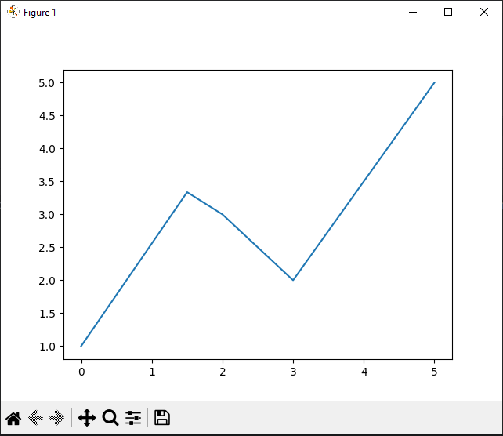

2) соответствующий вычислениям программный код;

x = [0, 2, 3, 5]  
y = [1, 3, 2, 5]  
X_ = 1.5  
  
import scipy.interpolate as sc  
  
fun = sc.lagrange(x, y)  
  
print(fun)  
  
print('Значение в точки X = 1.5, равно', round((0.3 *(X_)**3 - 2.167 * (X_)**2 + 4.133 * X_ + 1), 3))  
print(fun(X_))  
  
import matplotlib.pyplot as plt  
x.append(X_)  
x.sort()  
plt.plot(x, fun(x))  
plt.show()

Вывод программы:

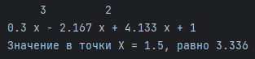

3) письменный расчет полинома Лагранжа

